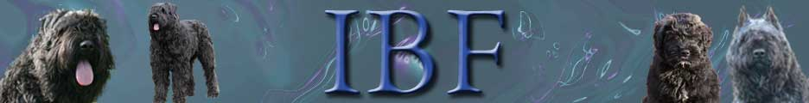
Il ne pense qu’à lui

Milou a un caractère affirmé, il n’accepte pas facilement de rendre son jouet ou céder ce qui lui appartient ? La comportementaliste Laurence Bruder Sergent nous donne son avis.

Parmi les valeurs très importantes pour nous, il y a le partage, la solidarité, l’altruisme. C’est ce qui fait notre humanité, entre autres concepts.
Chez les animaux, il n’en est pas de même. Certains chiens sont très attentifs à conserver la propriété de leurs ressources et les défendent coute que coute. Que ce soit sa gamelle de nourriture (qu’il ne faut JAMAIS retirer quand il s’y trouve, sous aucun prétexte !), mais aussi son jouet, son panier ou l’objet qu’il s’est approprié, il est possible que votre chien renâcle à partager.

Plus ou moins accommodants

Il y a des individus fort accommodants, qui se résignent à laisser les humains ou les autres chiens prendre « ce qui est à eux », mais il en est d’autres à qui il ne faut pas essayer de ravir quoi que ce soit.
Plutôt que de parler d’égoïsme de la part du chien, ou de caractère « pas partageur », gardons à l’esprit son animalité et la responsabilité que nous avons de respecter cela. Tout le monde sait qu’il vaut mieux éviter de passer derrière un cheval (sous peine de possible coup de patte), et que les chats n’aiment pas être importunés (ils peuvent griffer). Mais pour les chiens, nous ne prenons pas tant de précautions.

Comment procéder pour récupérer son bien ?

Si l’objet détenu par Médor doit absolument être repris, parce que c’est dangereux pour lui ou que l’on y tient particulièrement –donc pour une vraie raison et pas juste « pour voir »-, il faudra faire preuve d’ingéniosité.
On proposera une distraction, comme jeter une balle qu’il apprécie énormément au loin, pour l’éloigner et ainsi récupérer tranquillement son bien. Ou alors on tentera le troc avec une friandise en échange de l’objet. On partira en promenade avec lui, pendant qu’une personne récupère paisiblement la prise, et ainsi de suite. Plutôt que de forcer, contraindre ou imposer, utilisons notre intelligence pour atteindre notre but sans violence.

A ne jamais faire

Attention à ne jamais acculer un chien qui prend refuge quelque part, tenter de lui voler sa gamelle, ou le déranger pendant son repos : c’est le meilleur moyen de se faire mordre, il peut le ressentir comme une agression.
On imposera aussi cette ligne de conduite aux enfants, premières victimes d’accidents qui pourraient être évités avec un peu de bon sens.

Laurence Bruder Sergent
www.formationcomportementaliste.com

